Тема: Обчислення кута між векторами
Скалярним добутком векторів:
(а_{x}; а_{y}; а_{z}) ∙ (b_{x}; b_{y};b_{z})
називається число (скаляр):
· = а_{x} · b_{x}+ а_{y} · b_{y} + а_{z} · b_{z}.

Задача
1. Знайдіть · , якщо (-2;3; 1), (-4;-5;2).
2. Дано вектори (2; -1; 4),(5; 3;n). При якому значенні п скалярний добуток векторів дорівнює -3?
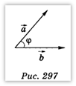
Із означення скалярного добутку двох векторів і випливають його властивості.
1) · = ·.
2) ( +) · = ·+· .
3) Скалярний добуток векторів і дорівнює добутку їх абсолютних величин на косинус кута між ними: · = · cosφ (рис. 297).

Доведення
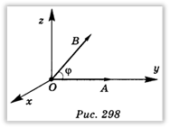
Від точки О відкладемо вектор OВ = (рис. 298) і ОА = . Виберемо декартову систему координат так, щоб точка О була початком координат, пряма ОА збіглася з віссю у, вісь z була б перпендикулярна до прямої ОА і знаходилася в площині ОАВ, вісь х перпендикулярна до площини уz. Визначимо координати векторів і :
А(0; || ; 0); B(0; || cosφ; || sinφ); (0; ||; 0); (0; || cosφ; || sinφ).
Знайдемо скалярний добуток:
· = 0 · 0 + || · || cosφ + 0 · || sinφ = || · || cosφ.
Наслідки із властивості 3:
1) 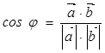
2) Два відмінні від нуля вектори і перпендикулярні тоді і тільки тоді, коли їх скалярний добуток дорівнює нулю.
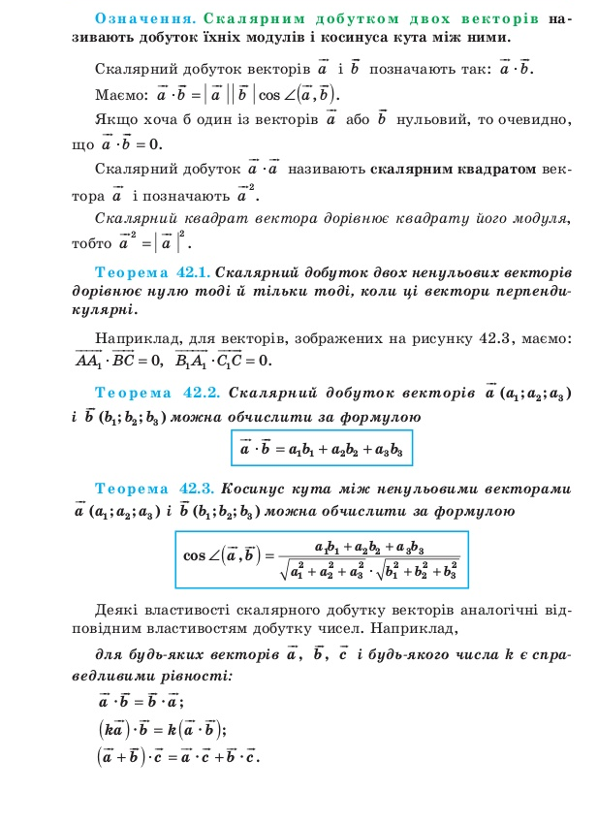
Домашнє завдання:

